Тема: Квіти в звичаях та обрядах українського народу.
Мета
Навчальна мета:
1.Забезпечити засвоєння знань про значення квітів в звичаях та обрядах українського народу.
2.Формувати уявлення про обряди та звичаї українців.
3. Узагальнити знання гуртківців про роль рослин у побуті та віруваннях українського народу.
3. Навчити гуртківців виготовляти квіти з кленового листя.
Розвивальна мета:
1.Розвивати творчу активність, пізнавальні інтереси гуртківців,взаємодопомогу, вміння працювати в колективі.
2. Формувати вміння узагальнювати.
3. Розвивати в гуртківців почуття прекрасного, почуття художнього смаку, уміння створювати прекрасне.
Виховна мета: сприяти формуванню в гуртківців уявлення про роль квітів в звичаях та обрядах українців; виховувати почуття любові та бережне ставлення до природи ; розвивати в гуртківців почуття прекрасного та уміння створювати прекрасне; любов та повагу до обрядів та звичаїв свого народу.
Методи та прийоми: словесні, наочні, практичні.
Тип заняття: комбінований.
Обладнання: наочний матеріал, ножиці, нитки, дріт, кленове листя, клей.
Хід заняття
І. Організаційна частина.
1.Перевірка присутності гуртківців.
2.Перевірка готовності гуртківців до заняття.
ІІ. Вступна частина.
1.Повідомлення теми та мети заняття:
- Сьогодні на занятті ми з вами познайомимося із звичаями та обрядами українського народу, які пов’язані із використанням квітів. Також виготовимо квіти з кленового листя.
- У вас було завдання підготувати матеріали до сьогоднішнього заняття, а саме, обряди та звичаї українського народу, пов’язані з рослинами. (Діти зачитують підготовлений матеріал.).
ІІІ. Основна частина.
1.Висвітлення керівником матеріалу нової теми.
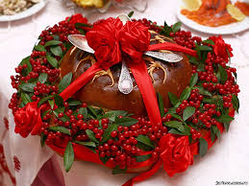
Серед символіки, широко використовуваної українським народом у повсякденному житті, а нині несправедливо призабутої,— символіка використання квітів. Квіти, які зараз ми розуміємо не більше як вияв приязні й повагиу часи давні мали ритуальну значимість, яка і зараз вгадується в обрядах, особливо родинних. Наприклад, весільні короваї прикрашались кетягами калини, горщечок з кашею на хрестинах — ритуальним букетиком — «квіткою», що складався з квітучих трав, гілочок калини, колосся тощо. У практиці ритуального використання квітів знаходимо сліди найдавніших вірувань, пов'язаних з культом Великої богині — уособленням життя, землі й плодючості.

Цей культ зародився ще у скіфські часи, а пізніше знаходив вияв у пошануванні давньоруської берегині, рожаниці, Мокоші. Наявність культу Великої богині за археологічними даними простежується на Середньому Подніпров'ї аж до періоду розквіту Київської Русі. Є відомості, що у слов'ян богиня життя і плодючості Жива (Сіва) зображувалась в образі жінки з квітами в руках. У трансформованому вигляді цей образ зберігся на старовинних вишивках, в українському мистецтві дерев'яного різьблення. У X—XII ст. образ Великої богині у пишному оточенні квітів, звірів і птахів зникає як культ, залишившись у родинній обрядовості та у повір'ях.

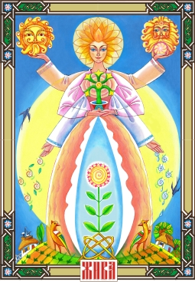

Що ж знаємо ми сьогодні про символіку квітів та трав у традиційних українських обрядах і звичаях? Це, насамперед, обереги: полин і петрушка — від русалок на русалчин Великдень; м'ята, любисток, татарське зілля, якими прикрашали хати на Трійцю, хрест із пахучих трав на покуті — охорона від злих сил; пахуча трава, освячена на Маковея,— захист від «вроків», «навіювання» тощо. Що стосується певних квітів, то здавна на Україні калина вважалась символом любові, щастя, здоров'я, багатства, краси, символом надії або розлуки, а також зв'язку з потойбічним життям. Як ми вже говорили, на весіллях калиною оздоблюють коровай та гільце, вбрання нареченої, щоб підкреслити її чистоту, дівочу невинність, а також одяг молодого та весільні вінки. На хрестини калину затикали у калачі, шишки для кумів, клали в першу купіль дитини. Дівчата садили це дерево і на могилах коханих. Перед розлукою або ж освідчуючись у коханні теж дарували кетяг калини.
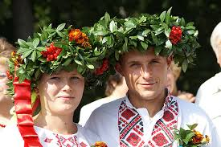
Схожа символіка і барвінку: його клали біля новонародженого, на весільне гільце і коровай оздоблювали барвінком, а за невинність молодої батьків вшановували, виставляючи на хаті вінок з барвінком та калиною. Вінки з барвінку клали на голови молодих на весіллі, на обрядові свята дівчата теж завжди використовували ці квіти, а на могилах посаджений барвінок символізував вічну пам'ять за померлими.

Збереглись у традиціях і пізніші нашарування символіки квітів, які, можливо, не всі виникли на Україні, але побутували серед нашого народу. Наприклад, подарований букетик волошок говорить про скромність і ніжність; квітучий барвінок — про освідчення в коханні; білий бузок — натяк на скромність; листок папороті символізує довір'я; червоні садові маки означають красу і молодість; польові ж маки натякають на глупоту; лілові фіалки засвідчують невтішну тугу за померлим, фіалки ж інших кольорів утверджують радість, веселощі; квітка едельвейса (шовкова косиця) — символ кохання і мужності, вірності і патріотизму.
2.Самостійна робота гуртківців (робота в парах).
- Зараз у вас буде завдання об’єднатись в пари, обрати квітку, зобразити її на папері, обгрунтувати її значення в обрядах та звичаях українців, її символіку та значення кольору. Під час цього завдання можна користуватися матеріалами, які ви підготували дома та інтернет-ресурсами.

- Практична частина.
Виготовлення квітів з кленового листя.
- Маєте нестримне бажання власноруч створити щось дуже гарне і незвичайне? Тоді пропоную вам виготовити оригінальні букети з кленового листя! Ці квіти можна дарувати і рідним, і друзям. Уявляєте, як вони зрадіють такому подарунку? Букет із осіннього золота неодмінно підніме настрій та прикрасить будь-який інтер’єр.
ІV. Заключна частина.
- Чому саме квіти займали таке важливе місце у звичаях та обрядах українського народу?
- Які саме квіти найчастіше використовувалися і чому ?
- Назвіть квіти- обереги українського народу.

